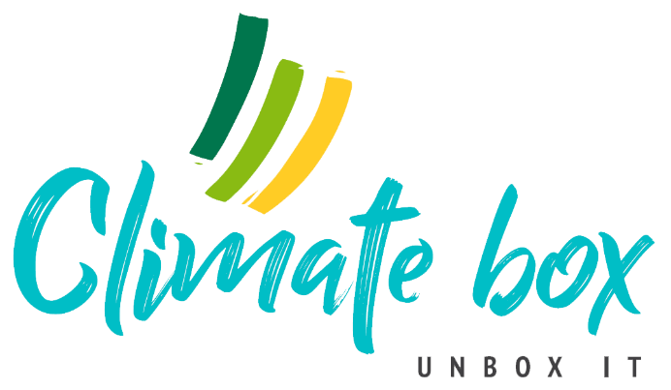

Climate Box
Lernaktivitäten – Modul 6
Projekt Nr. 2020-1-DE02-KA204-007443

Spielregeln M6-U2-A1

Verhandlungen zwischen den Akteuren: Jetzt geht es darum geschickt zu verhandeln und die anderen Akteure davon zu überzeugen, dass Sie ihren Forderungen nachkommen sollen
Ziel ist es, dass jeder Akteur die anderen Akteure dazu bringt, die eigenen Forderungen zu akzeptieren.
Der Verhandlungsprozess ist in 3 Runden unterteilt:
- Runde 1 mit folgenden Verhandlungspaaren:
  - Bürger*innen und NROs.
  - Medien und die Regierung.

- -Runde 2 mit folgenden Verhandlungspaaren:
  - Bürger*innen und Medien.
  - NROs und die Regierung.

- -Runde 3 mit folgenden Verhandlungspaaren:
  - Bürger*innen und die Regierung.
  - Medien und NROs.

- Entscheiden Sie, wer zuerst seine Forderungen stellt. Formulieren Sie Ihre Forderungen klar und deutlich. Erklären Sie die Bedeutung Ihrer Forderung. Machen Sie deutlich, warum die Forderung für Sie wichtig ist, um Ihre Funktion zu erfüllen.
- Bei der Entscheidung über Annahme oder Ablehnung einer Forderung sollten Sie sicher sein, dass Sie in der Lage sein werden, der Forderung auch wirklich nachzukommen bzw. die daran geknüpfte Aufgabe auch tatsächlich zu erfüllen.
- Wenn eine Forderung akzeptiert wird, nehmen die Akteure einen der Fäden des „Forderers" und kleben ihn als Zeichen der Zustimmung zwischen die beiden „Protokollblätter“. Eine kurze Notiz mit blauem Stift auf dem „Protokollblatt“ sollte sie an Ihre Verantwortung erinnern.
- Am Ende des Prozesses wird eine Karte stehen, die die Beziehungen zwischen den verschiedenen Akteuren bei der Schaffung einer umweltfreundlichen Umgebung darstellt.

